**Зыз Лукьян Андреев (Zyz Łukjan)**

23 октября 1782г – крещение (РГИА 823-2-18, лист 222об, №9/1782-р (коп)).

**РГИА 823-2-18:** Лист 222об. **Метрическая запись №9/1782-р (коп).**

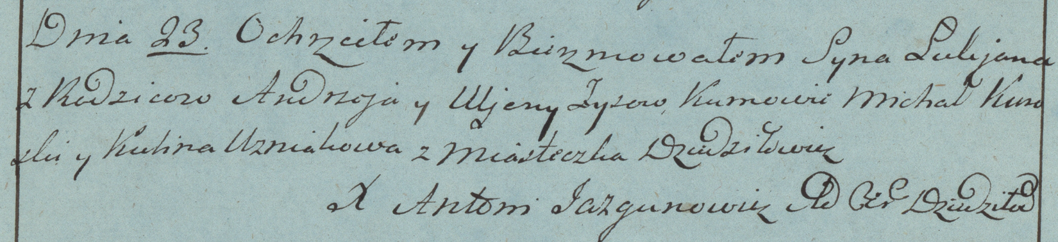

Дедиловичская Покровская церковь. 23 октября 1782 года. Метрическая запись о крещении.

Zyz Łukjan – сын родителей с местечка Дедиловичи.

Zyz Andrzey – отец.

Zyzowa Uljana – мать.

Kunicki? Michał– кум.

(H)uzniakowa Kulina- кума.

Jazgunowicz Antoni– ксёндз.